Европейска седмица на мобилността 16 - 22 септември 2015
Избери. Промени. Комбинирай.

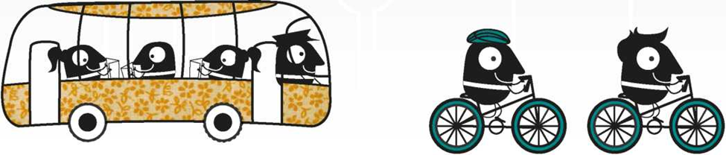

Инициативи с участието на РИОСВ-Пазарджик

- „Предай нататък” – старт на кампанията на 16 септември ще даде инициативата на екипа на РИОСВ-Пазарджик за алтернативни начини на придвижване до работното място – ползвайки велосипед на работа ще дойдат голям брой служители на инспекцията.
- По покана на ОУ„Проф. Марин Дринов”, гр. Панагюрище, експерти на РИОСВ-Пазарджик ще се включат, ще журират и наградят призьорите в следните инициативи:
  - 17.09.2015г. - Арт-ателие „От нищо – нещо” – ще бъдат изработени макети на алтернативни транспортни средства от отпадъчни материали с участието на учениците от начален етап с кът за първокласници за четене и оцветяване на картинки на тема „Придвижвам се пеша!“
  - 17.09.2015г. - „Алтернативен транспорт – история и бъдеще“ – открит урок по темата с презентация и дидактически игри ; „Транспортът – различен и необходим” - презентация; състезание „Алтернативна мобилност” - сглобяване на електронни пъзели с картинки, показващи алтернативни превозни средства; игра „Отгатни превозното средство по контура”, решаване на кръстословица, гатанки „Превозните средства” и „Правилата опознай!“
  - 18.09.2015г. - Състезание с велосипеди „ За чист въздух – ти си на ход“, посветено на Международения ден на озоновия слой – 16 септември. Раздаване на информационни листовки „Бъди зелен! Слез от колата си поне за ден!“

РИОСВ-Пазарджик ще осигури награди за призьорите в изброените инициативи.

